Додаток
до рішення Київської міської ради
від _____________ № _____________
План-схема
до дозволу на розроблення проєкту землеустрою щодо відведення земельної ділянки

клопотання | від 31.08.2023 № 467014240
кадастровий номер земельної ділянки | 8000000000:72:483:0010
фізичні особи | Раддо Віктор Вікторович, Іванченко Лариса Миколаївна, Данько Людмила Вікторівна, Малярчук Віктор Миколайович
адреса земельної ділянки | м. Київ, р-н Солом'янський, вул. Провідницька, 13-Б
вид землекористування | власність
вид використання  земельної ділянки | для будівництва і обслуговування житлового будинку, господарських будівель і споруд (присадибна ділянка)
площа | 0,0636 га
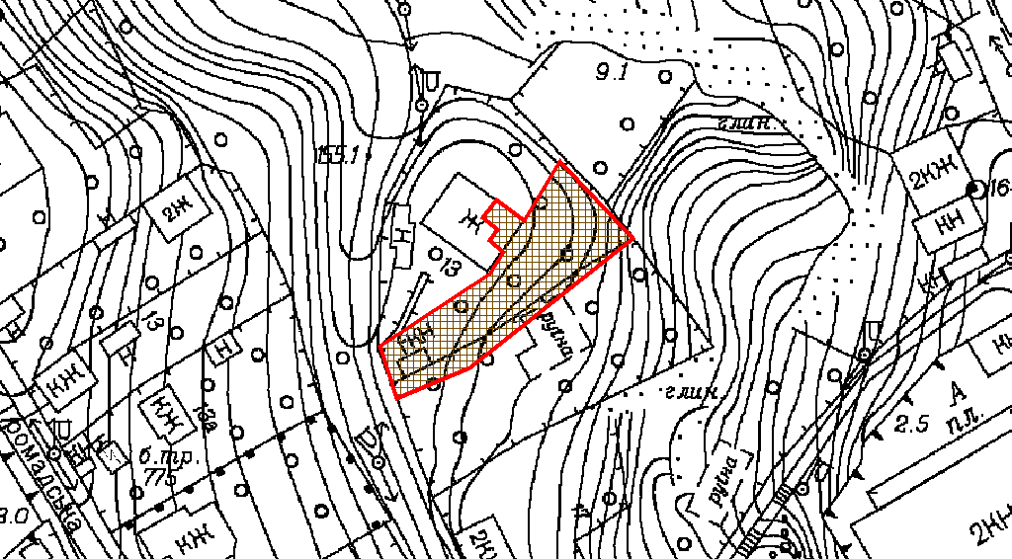
Київський міський голова | Віталій КЛИЧКО

